Электронный журнал

Обучение по охране труда / опыт компаний
Эффективное обучение по охране труда: используйте метод психологического воздействия
Константин ЕРИН
начальник отдела охраны труда и промышленной безопасности производственной компании (Кирово-Чепецк)
Если вы хотите снизить уровень травматизма в организации до нуля, действовать только традиционными способами недостаточно. В законодательстве прописан минимальный уровень обучения по охране труда, он не может полностью решить проблему травматизма. Как сделать процесс интересным для работников и изменить их отношение к собственной безопасности? В статье — практические советы и готовые методические материалы от специалиста, который снизил уровень травматизма в организации до нуля.

С чего все началось
В июле 2012 года у нас в организации ввели в эксплуатацию новую линию по производству полов на основе МДФ. Для этого создали 90 новых рабочих мест. Предприятие удалено на несколько сот километров от областного центра, поэтому нанять опытных работников не было возможности. Большинство рабочих мест заняли молодые и неопытные девушки, которые решили освоить новую профессию. У молодых работников нет навыков безопасной работы, они берут пример с опытных коллег, которые в свою очередь сталкиваются с ежедневными рисками для жизни и привыкают к ним. Как следствие — теряют ощущение опасности и невольно передают такой подход новичкам. Если в дополнение к этому наставник проводит обучение и стажировку для галочки, у нового сотрудника формируется «ложный» образ безопасной работы. В дальнейшем такой опыт он передаст уже следующему поколению новых стажеров. Со временем формальное обучение примет системный характер, и это приведет к трагедии.
Нашу компанию такая проблема не обошла стороной. Обучение по охране труда, которое проводили в организации, не было эффективным, и уровень травматизма сильно увеличился (см. диаграмму). При расследовании выяснили, что работники травмировались из-за того, что нарушали требования инструкций. Молодые работники освобождали или исправляли положение какой-либо рабочей заготовки, которая застряла или перекосилась, в результате получали травмы. Психологический настрой на безопасный труд у молодых людей уступал эмоциональному настрою на быстрое выполнение производственных планов, поэтому ситуация в 2013 году стала критической: за год в организации произошло 14 несчастных случаев. Остро встал вопрос изменения подхода к обучению. В ноябре 2013 года мы внедрили проект «Безопасный труд», который помог снизить уровень травматизма в организации до нуля.
Динамика травматизма в организации
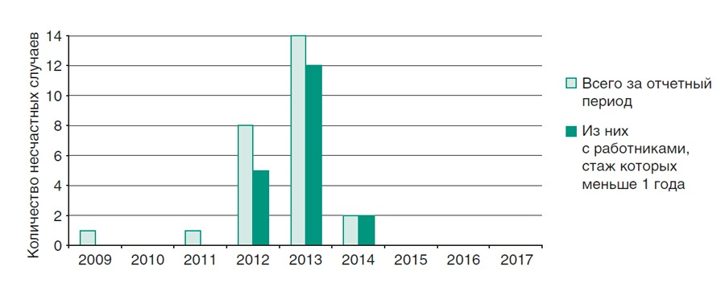

В чем суть нового подхода
Новый подход к обучению включает в себя комплексный набор из вступительной лекции, упражнений на принятие решений, мотивационных видеофильмов из лучших зарубежных практик, ролевых групповых игр и заключительной части — презентации, которая обобщает глобальную цель безопасности работников на производстве.
Ключевую роль отвели психологическому воздействию. Часто люди вспоминают про безопасность исключительно в тот момент, когда ничего изменить уже невозможно. Иногда работникам нужен сильный шок, чтобы выполнить то или иное требование безопасности. Но даже если на глазах у людей происходят страшные катастрофы с огромным количеством жертв, такое воздействие носит лишь временный характер. Поэтому цель не просто запугать людей, а сломать сложившийся стереотип халатного отношения к безопасности. После обучения с помощью психологического воздействия сотрудники должны в первую очередь изменить отношение к своей безопасности.
Если работник осознает возможность потерять то, что для него дорого, он испытывает глубокое эмоциональное переживание во время обучения. Для того чтобы изменить дисциплину труда, нужно в течение всего периода обучения умеренно воздействовать на эмоциональное переживание по потере важных для работников ценностей. Самое главное — не перепутать угрозы и воздействие на эмоциональные переживания, иначе успех этого метода обречен на провал. Примеры правильного воздействия на работников в сопоставлении с угрозами смотрите в таблице 1.
Таблица 1. Примеры эмоционального воздействия на работника
Воздействие на эмоциональное переживание | Угроза
Предложить съездить на предприятия для людей с ограниченными возможностями | Пугать снижением материальной составляющей работников за нарушения требований охраны труда
Предложить пожить определенный период времени с ограниченными возможностями (с протезом, с завязанным глазом, на коляске, с берушами) | Во время обучения пугать работников немедленным увольнением в случае нарушения требований охраны труда
Просмотреть историй детей, которые потеряли родителей в результате несчастных случаев на производстве | Излишний эмоциональный акцент на красочных описаниях последствий несчастных случаев в подробностях с приведением реальных фото- и видеоматериалов
Просмотреть фильмы о последствиях нарушений требований охраны труда

В большинстве организаций оплату за подобное обучение считают неэффективным расходованием бюджетных средств. Однако технические мероприятия по профилактике производственного травматизма выше по стоимости и ниже по эффективности, чем изменение отношения работников к своей безопасности.
Наш генеральный директор уделил повышенное внимание проекту. Все четыре часа участникам обучения оплатили в двойном размере, включая преподавателей, консультантов, переводчиков и самих работников. Даже косвенное участие генерального директора в любых проектах по безопасности труда увеличивает их эффективность не менее чем на 50 процентов. Если руководитель и не захочет выступить в качестве лектора, то элементарное присутствие и заинтересованность на обучении подаст очень хороший пример всем остальным.

Как заинтересовать работников во время теоретической части
Особое внимание мы уделили выбору преподавателя, так как не у всех специалистов в области охраны труда есть склонность к педагогической деятельности. При выборе важно учесть несколько критериев: знание предмета, педагогические наклонности и хорошую практику. Преподаватель должен с самого начала установить контакт с аудиторией, привлечь ее внимание. Во вступительной части обучения нужно рассказать о реальных проблемах в областибезопасности и их последствиях: по стране, по отрасли производства, по предприятию, по подразделению и на рабочих местах. Полезно рассказать об истории разработки инструкций по охране труда: большинство работников не знают, что любой пункт инструкции связан с происшествием. Грамотное вступление вызовет интерес у работников к обучению и поможет усвоить информацию на протяжении всего курса.
Работники воспринимают информацию лучше, когда могут видеть и слышать то, чему их учат. Поэтому лекции должны включать в себя сопроводительные визуальные материалы: презентации, фотографии и видеофильмы.
В ключевой части мы показываем работникам презентацию, которая посвящена ценностям семейной жизни и принципам безопасного труда. Так как они должны осознать, что настоящее страдание при несчастном случае испытает именно семья погибшего работника. В этот момент каждый из присутствующих должен ощутить на себе глубокое эмоциональное давление, которое позволит пошатнуть уже устоявшееся со временем отношение к вопросам безопасности.
После теоретической части мы проводим анонимный опрос работников. Его задача — поверхностно определить проблемы на рабочих местах.

Как получить обратную связь от работников
Чтобы получить обратную связь от работников, мы проводим практическую часть. Первое задание состоит из двух этапов: вовлечения в процесс и оценки рисков.
Для вовлечения в процесс всех работников мы разбиваем на 4 группы. Каждая группа получает чистые листы бумаги и одну из тем по разделам: безопасность на автомобильных и железных дорогах, на природе, в быту. За 12 минут работники вспоминают примеры наиболее частых нарушений по своей теме, указывают их причину и разрабатывают эффективные мероприятия по их устранению. Победителем считается группа, которая набрала наибольшее количество баллов. Подсчет выполняют по формуле:
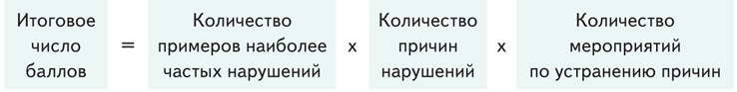
На следующем этапе работники должны провести оценку рисков. Этап основан на методике Файн-Кинни. Каждый вид риска работники должны оценить по трем критериям: подверженность, вероятность, последствия с помощью таблицы 2. Затем эти показатели нужно подставить в формулу:
Таблица 2. Определение показателей подверженности, вероятности и последствий
Подверженность
10 | Постоянная
6 | Регулярная (ежедневно)
3 | Время от времени (еженедельно)
2 | Иногда (ежемесячно)
1 | Редко (ежегодно)
0,5 | Очень редко
0 | Никогда

Вероятность
10 | Ожидаемо, это случится
6 | Очень вероятно
3 | Необычно, но возможно
1 | Невероятно
0,5 | Можно себе представить, но невероятно
0,2 | Почти невозможно
0,1 | Почти невообразимо
0 | Абсолютно невозможно

Последствия
100 | Катастрофа, много жертв
40 | Авария, несколько жертв
15 | Очень тяжелые, 1 человек погиб (сразу или через какое-либо (длительное) время
7 | Тяжелые, инвалидность
3 | Серьезные, травмы и невыход на работу
1 | Минимальные, оказание первой помощи

Полученный показатель — это уровень профессионального риска. Его нужно классифицировать с помощью таблицы 3. Это поможет оценить уровень проблемы и понять, как срочно и какие меры нужно принять, чтобы устранить опасность.
Таблица 3. Классификация уровней рисков
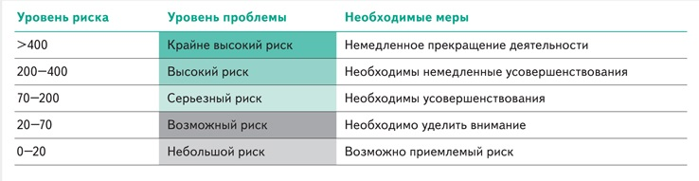
Для второго задания участники снова делятся на 4 группы. Каждая группа выбирает структурное подразделение предприятия, в котором ей предстоит оценить уровни риска основных технологических процессов. Уровни риска также оценивают по методу Файн-Кинни. Работники заполняют контрольную карту в течение 20 минут (пример см. в таблице 5). Такую контрольную карту можно применять как к отдельным структурным подразделениям, так и ко всему предприятию в целом.
По итогам практической части результаты групповой оценки рисков мы ранжируем и предоставляем для анализа руководству. Эти данные в дальнейшем используем для разработки и планирования мероприятий по охране труда и промышленной безопасности. Пример такого плана в таблице 4.

Таблица 4. План мероприятий по охране труда
№ | Структурное подразде-ление | Профессия (должность) | Выполняемая работа | Опасность | Установ-ленные меры управления | Риск | Планирование меры управления
1 | Производство ГВЛ и ЭП | Оператор водо-подготовки | Осмотр закрепленного оборудования | Соприкос-новение с движущимися (вращающимися механизмами и частями в приямке гидропресса) | Не установлены | 240 | Монтаж системы оповещения о нахождении человека в приямке пресса, применение СИЗ — защитная каска
2 | Производство ГВЛ и ЭП | Оператор водо-подготовки, прессовщик | Осмотр закрепленного оборудования | Падение в приямок пресса | Инструктаж | 240 | Монтаж защитных ограждения в районе вала № 5 ВОЦ
3 | Производство ГВЛ и ЭП | Оператор водо-подготовки, прессовщик | Дробление непропрес-сованной плиты | Раздавливание органов и частей тела движущимся оборудованием | Не установлены | 240 | Монтаж световых барьеров на участке ТДСП — 1 УЛ
4 | Производство ГВЛ и ЭП | Подсобный рабочий, оператор водо-подготовки, прессовщик | Выгрузка контейнеров в контейнер для вывоза мусора и отходов производства в КамАЗ | Падение с высоты | Не установлены | 240 | Инструкция по выгрузке контейнеров в КамАЗ. Установка передвижной площадки для выгрузки контейнера в автомобиль

Таблица 5. Контрольная карта оценки уровней профессиональных рисков
